Лексическая тема «Весна -красна»
13 апреля – 26 апреля
Рекомендована для родителей группы
раннего возраста.

Воспитатели Корнилова Н.С., Гизятулина Д.М

Программное содержание: Формировать элементарные представления о весне(сезонные изменения в природе, одежде людей, на участке детского сада). Знакомить с некоторыми особенностями поведения животных и птиц весной. Воспитывать эстетические чувства и любовь к окружающей природе

Да, у природы нет плохой погоды. Да, каждое время года очаровательно по -своему. Но у весны своя, особенная прелесть. Перелётные птицы возвращаются домой. Просыпаются и оживают деревья, растения и насекомые. Не теряя времени, давайте наблюдать сезонные изменения в природе вместе с детьми. И первое ,что начнем это прогулку по весеннему лесу.

Беседа по картинке «Пробуждения леса весной»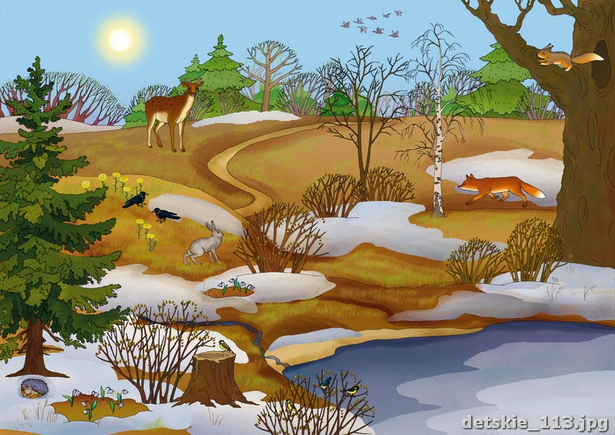
Расскажите ребёнку о том, что вам особенно нравится в весеннем лесу наблюдать, любоваться и попросите ребенка вам тоже рассказать.
Познавательное развитие.
Покажите и расскажите ребёнку первые цветы, постарайтесь выучить не которые названия цветов, например, подснежник, крокус, мать и мачеха.
Подснежник стих Г. Ладонщиков
От полуденных лучей,
Побежал с горы ручей,
И подснежник маленький
Вырос на проталинке.

Оранжевые, фиолетовые, белые, сиреневые. Крокусы зацветают, когда солнце еще только начинает растапливать снег. Нежное чудо появляется прямо из-под снежного покрова. Цветение крокусов продолжается две-три недели, так что найти их можно до середины мая.
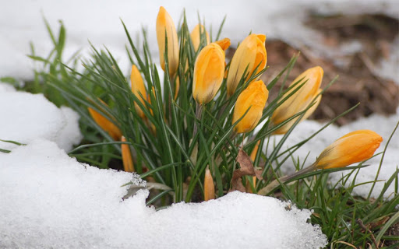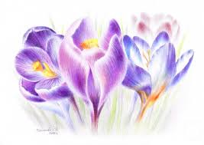

После вскрытия рек и паводка, расцветают много травянистых растений. Одно из них мать – и – мачеха, цветущая по краю оврагов и по холмам. Желтая головка похожа на одуванчик, цветочные стебельки покрыты желтоватыми чешуйками. С этими свойствами связано название растения: одна сторона листа как наши мамы теплые, согревают, а другая сторона как мачеха холодом отдает. 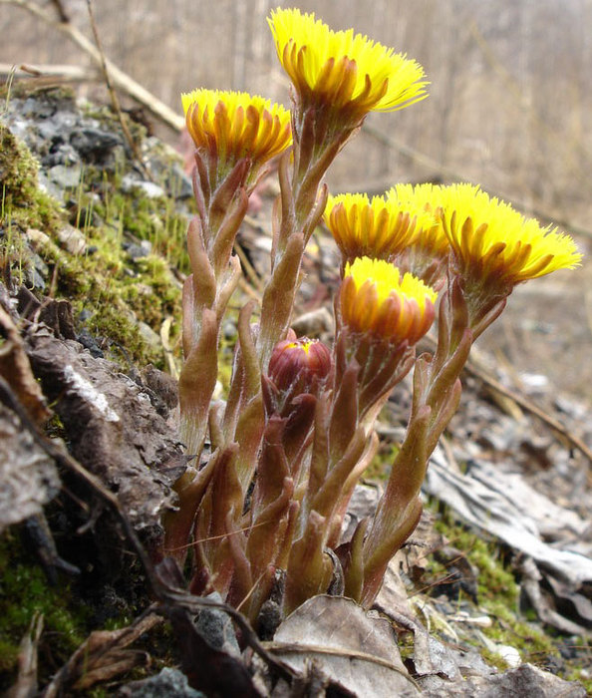 Побеседовать с детьми, о том что цветы нельзя рвать ,а лучше любоваться ихнем цветением .Рассказать ребенку из чего состоит растение: корень, стебель, лист, бутон, цветок.
Художественно-эстетическое развитие «Первые листочки».
Предварительная беседа с ребенком.
Весна несет всем радость. Как мы радуемся первым лучам солнца!
Весной все оживает: из теплых краев прилетают птички и весело чирикают. Просыпаются зверюшки, деревья оживают, на них появляются первые, нежные зеленые листочки. Все ярче светит солнышко, лаская всех своим теплом.
Наблюдайте за появлением почек и первых листочков на деревьях.
Предложите ребенку самому изобразить зеленые листочки на дереве. Создайте условия для самостоятельного выбора средств художественной выразительности

- Работа с пластилином

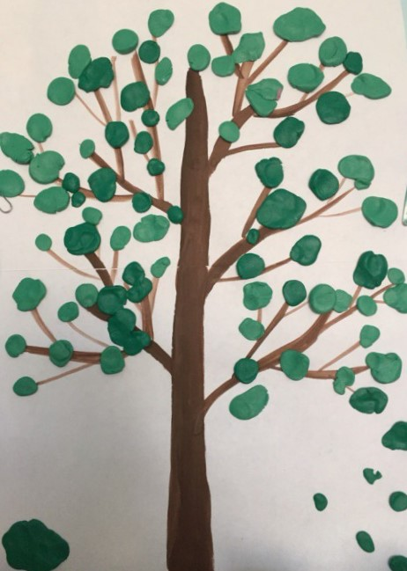
Нарисуйте ребенку ствол дерева с ветками , приготовьте пластилин зеленого цвета. Ребенок отщипывает кусочек пластилина, скатывает в шарик и надавливает на веточку (при необходимости взрослый помогает).

- Рисование в нетрадиционной технике - ватными палочками.

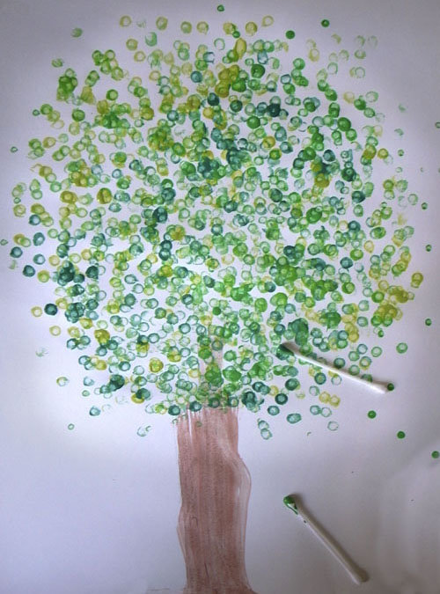
Нарисуйте ребенку ствол дерева, приготовьте гуашь зеленого цвета и ватные палочки.

Не забывайте чаще хвалить своего ребенка, и тогда у него обязательно все получится.
Игровые упражнения, в которые вы можете поиграть со своими детьми.
«Выросли деревья в поле»
Выросли деревья в поле. Потягивания — руки в стороны
Хорошо расти на воле!
Каждое старается, Потягивания – руки вверх
К небу, к солнцу тянется
Вот подул весёлый ветер, Дети машут руками.
Закачались тут же ветки,
Даже толстые стволы Наклоны вперёд.
Наклонились до земли.

«Весна»
Кап-кап-кап, - капель звенит , Стучим правым указательным пальцем по левой ладошке
Словно с нами говорит. Стучим левым указательным пальцем по правой ладошке
Плачут от тепла сосульки Руки поднимаем вверх, кисти рук опускаем вниз, пальцы разводим, трясем кистями
И на крышах талый снег. Соединяем руки над головой углом
А у всех людей весною Разводим руки в стороны
Это вызывает смех! Хлопаем в ладоши и улыбаемся

«Весна»
Раз – весна, (согнуть мизинец правой руки)
Два – капель, (согнуть безымянный палец)
Три – сосульки тают. (согнуть средний палец)
Март прошел, идет апрель, (согнуть указательный и большой палец)
Птицы прилетают. (ладони скрестить, большие пальцы переплести – «птица»)
Речевое развитие :
Прочтите ребенку замечательные стихотворения о весне
Апрель! Апрель!
На дворе звенит капель.
По полям бегут ручьи,
На дорогах лужи.
Скоро выйдут муравьи
После зимней стужи.
Пробирается медведь
Сквозь густой валежник.
Стали птицы песни петь
И расцвел подснежник. С.Маршак

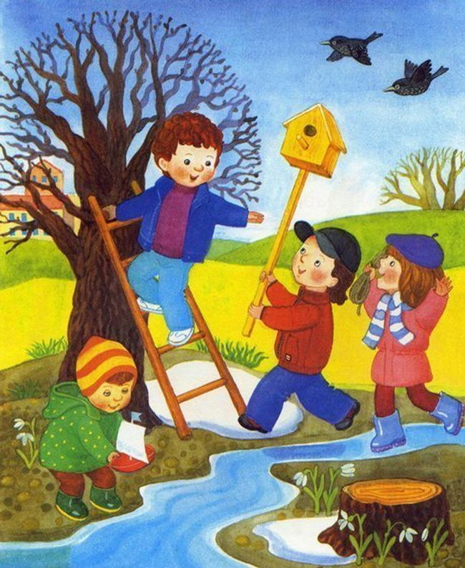
Травка зеленеет,
Солнышко блестит;
Ласточка с весною
В сени к нам летит.
С нею солнце краше
И весна милей...
Прощебечь с дороги
Нам привет скорей!
Дам тебе я зерен,
А ты песню спой,
Что из стран далеких
Принесла с собой... А.Плещеев

К нам весна шагает
Быстрыми шагами,
И сугробы тают под её ногами.
Чёрные проталины
На полях видны.
Видно очень тёплые ноги у весны. И.Токмакова

Попробуйте деткам по загадывать загадки.
Ручейки бегут быстрее,
Светит солнышко теплее.
Воробей погоде рад –
Заглянул к нам месяц ...
(Март.)
В ночь – мороз
С утра – капель,
Значит, на дворе...
(Апрель.)
Зеленеет даль полей,
Запевает соловей,
В белый цвет оделся сад,
Пчёлы первые летят,
Гром грохочет. Угадай,
Что за месяц это? ...
(Май.)

Напомните детям о весенних месяцах: март, апрель, май.
Покажите и рассмотрите иллюстрации весенних месяцев в виде дидактической игры «Что происходит в начале, а что в конце». В заключении можно закрепить знания о признаках ранней весны и поздней.
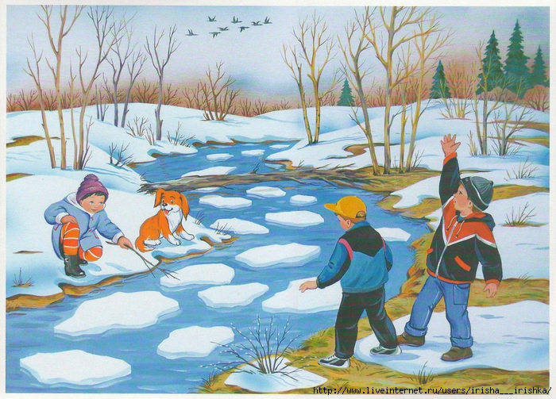
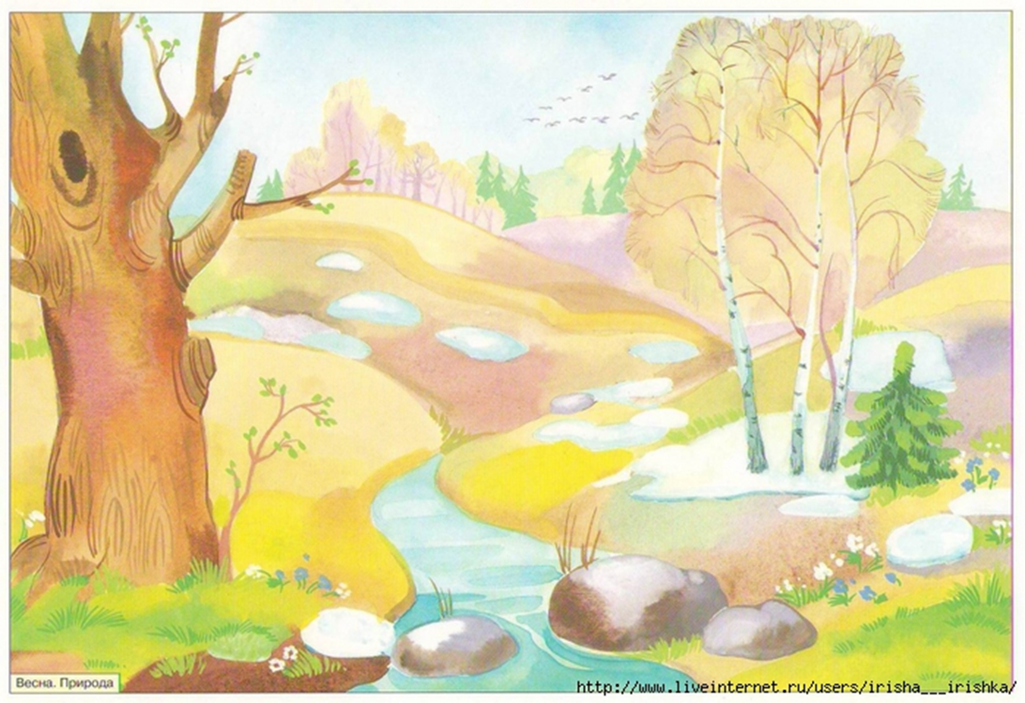

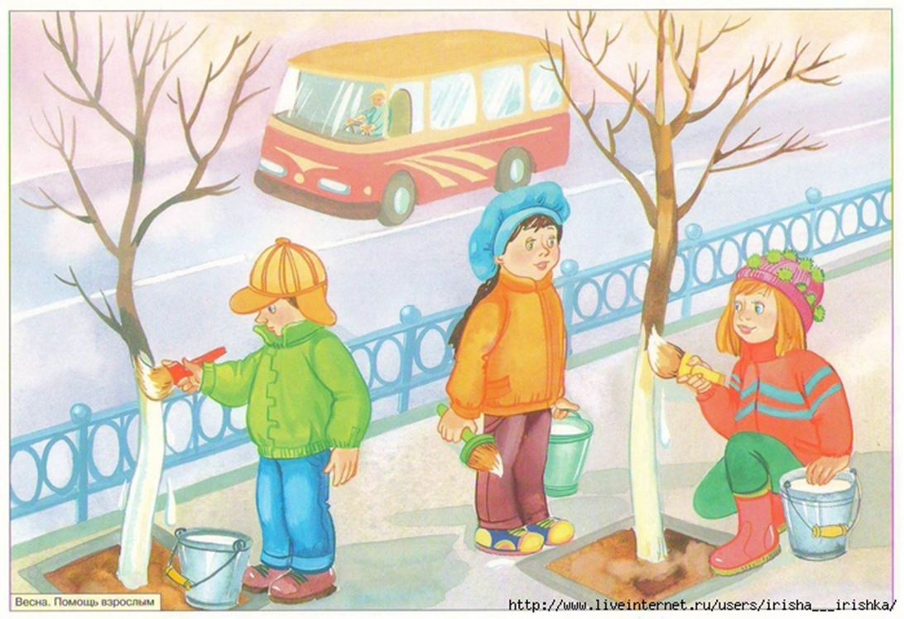

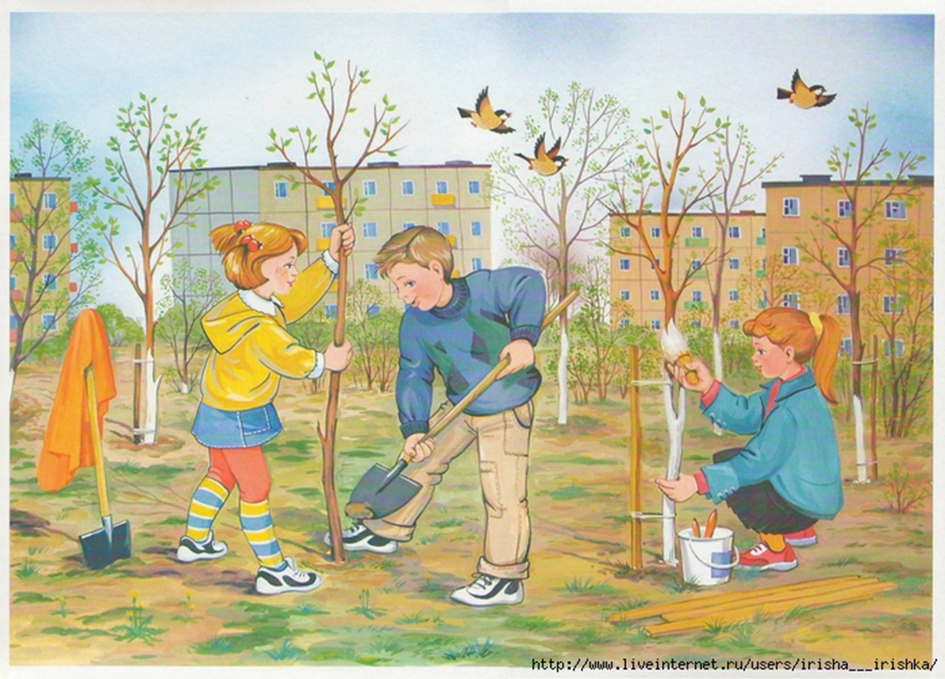

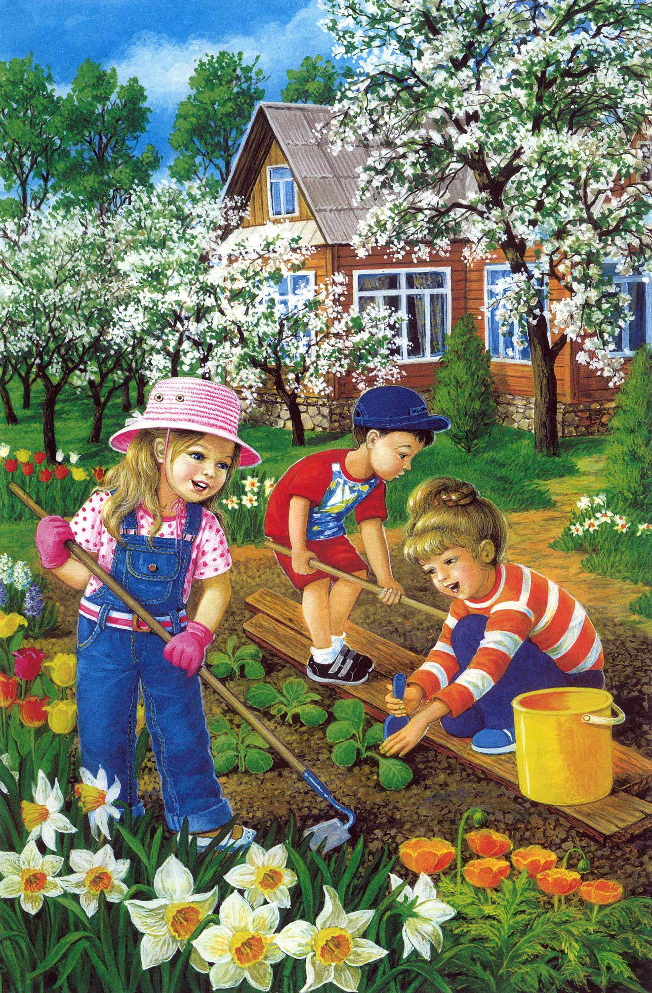
Дидактическая игра «Переодень куклу»
- Была зима и люди носили теплую одежду. Оденьте куклу в теплую зимнюю одежду. Теперь стало тепло и такая одежда уже не нужна. Теперь нам нужна уже другая одежда. Подберите подходящую для весны одежду и оденьте в нее свою куклу.

Дидактическое упражнение «Разбуди спящих зверей»
- Зимой спали ёж, медведь, змея, пчелы. Наступила весна, солнышко стало согревать землю, стало тепло. Возьмите солнышко и положите на картинку. Пора просыпаться всем соням, всем кто спал зимой. Разбудите их, громко скажите: «Весна пришла!» «Вставать пора!». Они не услышали, скажите громче. Давайте похлопаем в ладоши, потопаем ногами. Наконец-то, разбудили. Посадите мишку возле дерева. Ежика посадите под пенек, змею положите на камень, а пчела пусть летит на самый верх к цветам на деревья.

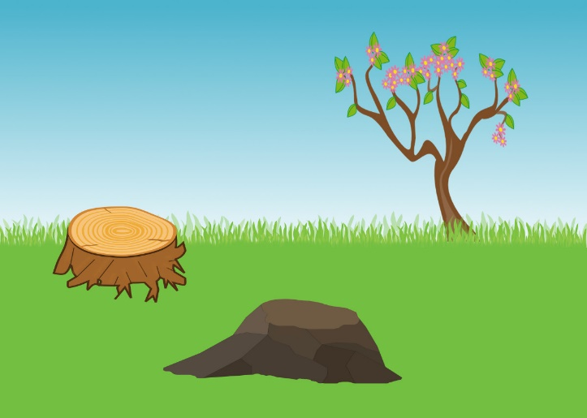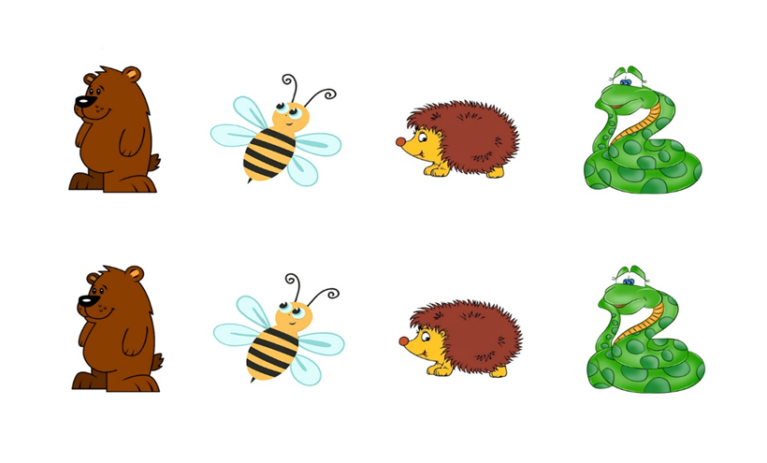

Чтение художественной литературы.
-Повторить выученные стихи А.Барто «Птичка», «Лошадка», «Зайка». развивать память, речь.
-Познавательный рассказ «Где ночуют птицы» ( активизировать познавательный интерес детей, обогащать словарный запас).
-Разучивание стихотворений:
«Ласточка» Б. Заходер, песенки, потешки «Как у нашего кота», «Жили у бабуси», «Травка муравка», «Заря заряница», «Тень тень потетень», «Иди весна, иди красна», «Одуванчик», «Божья коровка».
Л. Толстой «Пришла весна…»
Г. Ладонщиков. Медведь.
-Сказки: «Лиса и заяц», «Заюшкина избушка»,
«Пых» Белорусская народная сказка в пер.Н.Мялика.

Наблюдение +беседа «Что с начало растет, а что потом »

